关于四川护理职业学院 2022 年拟采用单一来源方式采购3D数字整形设计实训设备的征求意见公示
各潜在供应商、单位、个人：
该项目为3D数字整形设计实训项目，本项目购置的3D数字整形设计系统是为临床医疗整形美容而设计的高精度扫描仪，对爱美人士的眼、鼻、颔、唇、额、面、胸、臀等局部或全身进行三维扫描，生成为人体三维图像和数据，爱美人士和医生、整形设计师可以共同参与整形方案的设计，术前看到术后效果。该设备能让学生熟悉和操作目前市场前沿的的整形设备。现就此事项向潜在供应商广泛征求意见，有关情况公示如下：
一、项目信息
采购人：四川护理职业学院
项目名称：四川护理职业学院3D数字整形设计实训设备采购项目
拟采购的货物或服务的说明：
3D数字整形实训设备
1.硬件核心功能：实现人体面部表面三维结构光彩色图像的采集；
2.硬件扫描方式：采用HF Coded Light 结构光；
3.扫描距离为700-900mm，光源为白色LED，光源亮度在200-220lm之间；
4.硬件重量不得大于50kg，额定功率低于200W，采用中国标准电压100~240V、50/60Hz；
5.图像扫描范围：≥400×300(mm)，可覆盖人体面部主要特征，处于人体正面观时，其扫描范围应可覆盖如下范围——左右范围：双侧耳屏之间区域，上下范围：发际线至下颌之间区域；
6.图像扫描速度：单角度扫描时间≤6秒，动态连续采集则总采集时间≤60秒；
7.图像扫描精度：三维测量精度≤0.2mm，面积测量精度≤0.02mm²，体积测量精度≤0.3ml；
8.3D模型要求：生成24bpp彩色3D模型，可多角度显示被摄者面部主要特征部位的表面形态，面部纹理清晰度≤10.0mp，输出带编码的3D模型格式为：OBJ、CIE；
9.模型生成时间≤20秒；
10.可读取居民身份证信息，进行信息录入；
11．3D数字整形美学套件：图像传输：Intel专用微电脑自动同步；传输方式：局域网同步；图像质量：4K高清画质；展示方式：≥55寸高清液晶电视；数据提取方式：扫码器识别二维码。
12.辅助件：头箍、座椅、定位贴、遮光幕。
13.实训教材：基于3D数字整形系统软件，必须提供《3D数字整形实操实训》活页式教材完整大纲与样章，其中样章数量不得少于5个章节；
14.微课资源包：基于3D数字整形系统，必须提供3D数字整形与设计微课资源包：总课时不得≤10个，总时长不得低于100分钟；微课资源包内的微课程采用录播方式，视频格式，要求课程重点突出，讲解清晰；
15.微课资源包必须包含3D数字整形与设计在具体整形项目中的应用的微课内容，该项内容不得少于2个课时；
16.微课授课人须具有医疗美容行业工作背景，获得国家注册医美技术服务认证审查员资格或执业医师资格证的授课人。
3D数字整形设计系统端口
1.数字整形设计系统须包含三维重建、数据管理、数据测量、医学仿真实训四个功能模块，同时须配备相应的实训教材与微课资源包以满足教学与实训的需要；
2.三维重建功能：基于3D数字人体容貌扫描套件获取结构光图像，进行解码与三维建模，可获得与真实人脸1:1三维模型数据；
3.数据管理功能：可通过3D数字人体容貌扫描套件模拟获取用户数据，配置用户数据库，完全仿真呈现医疗美容机构测量-设计-整形-客户建档的业务流程；
4.数据测量功能：可测量定点、长度、角度、面积、体积、容貌美学数据与标准美学数据对比，以计算差值，为仿真整形实训提供数据支持；
5.医学仿真实训功能：可在重建后的3D模型上，根据测量后的数据，对模型进行修改，增、减特定区域体积与形态，模拟医学美容项目的实训；须满足包括面部、眼部、鼻部、嘴部等部位的模拟整形与容貌设计；
6.满足微整形注射、光电美容、生活美容等项目的模拟教学与容貌设计；
7.可对模拟整形后的效果进行冠状面、矢状面、横断面比较，对模拟整形后的变化区域及形态进行阐述，通过数据对比对模拟整形前后进行准确评述，输出多角度图片组合、屏幕录像，生成报告预览及打印、可生成档案编号二维码。
8.采用Mysql、SQL数据库，系统运行环境：Windows10×64 操作系统。
②服务要求：
1.1、交货时间：合同签订生效后的30日内。随即在3个工作日内全部完成安装、调试和提出验收申请。
2、交货地点：四川护理职业学院成都校区
3、付款方式：
3.1全部货物安装调试完毕、验收合格并培训结束之日起，采购人接到供应商通知与票据凭证资料后的 15 日内，按照财政性资金支付有关规定，在财政性资金正常下达的情况下向供应商支付合同价款100%；

3.2供应商须向采购人出具合法有效完整的完税发票及凭证资料进行支付结算。
4、验收标准：
按国家有关规定以及磋商文件的质量要求和技术指标、供应商的响应文件及承诺与本合同约定标准进行验收。
5、售后服务要求
5.1.质量保障：
（1）质保期：货物运抵采购人指定地点之日起，产品质保期不低于1年；
（2）质保范围：质保期内供货商应负责货物的调换和售后，采购人不再承担相关费用。
5.2. 供应商负责货物的配送，在配送过程中，保证所供货物的质量、安全；供应商无条件更换运输过程中破损、过期、变质产品，所需费用由供应商自行承担。
5.3.供应商应就物品存放、使用等对采购人技术人员进行培训，响应文件中具有完善的培训计划、培训人员和具体方案。直至采购人的技术人员能独立操作。
5.4.售后服务响应时间在接到采购人通知后不得大于2小时，供应商应具有完善的售后服务体系，售后巡检质保期内每半年至少提供一次，维修配件在72小时内提供，后期软件升级服务至少两年（软件升级服务包含在报价内）。
5.5.供应商在国内应有24小时电话售后服务，并至少列出2名售后服务人员名单、联系电话、通讯地址。
6、其他要求：若项目中涉及商品包装和快递包装的须满足《商品包装政府采购需求标准（试行）》、 《快递包装政府采购需求标准（试行）》的相关要求。
拟采购的货物或服务的预算金额：950000元
采用单一来源采购方式的原因及说明：
3D数字仿真整形实训装备，具有独特性，其3D医学虚拟仿真系统数据硬件、3D精准数字化整形设计模块、《3D数字仿真整形》实训课程等是正申报容貌检测与分析（教育部1+X项目第五批）选定的核心装备及课程；且相关著作权和专利权为该公司独有，具有唯一性和不可替代性，因此只能从唯一供应商处采购。
③拟定供应商信息
拟定供应商名称：深圳亚华医美科技股份有限公司
供应商地址：深圳市前海深港合作区南山街道自贸西街151号招商局前海经贸中心一期B座1901

二、其他补充事宜
各潜在供应商、单位、个人对公示内容有异议的，应于公示期限内，以书面形式（包括异议具体内容、事实、供应商名称及联系人姓名和联系方式等）将异议情况反馈至采购单位和同级财政部门。
三、联系方式
1.采购人
联 系 人：梅老师、肖老师
联系地址：四川省成都市龙泉驿区龙都南路173号
联系电话：028-63955482
2.财政部门
联 系 人：孙老师
联系地址：成都市锦江区南新街37号
联系电话：028-86725927
3.采购代理机构
联 系 人：文先生
联系地址：成都市高新区天府大道800号天府四街66号,航兴国际广场,1号楼17层。
联系电话：028-87797107
四、附件
专业人员论证意见
软件著作权证书及专利证书

附件：
深圳亚华医美科技股份有限公司&中科智美
深圳亚华医美科技股份有限公司成立于2011年，是一家从医美管理顾问咨询（亚华智库）发展起来的以医美教育科研、投资、合作办学、专业共建、实习就业与继续教育、科普教育以及消费指引为核心业务的全产业链综合服务平台。亚华医美旗下包括：玩美学园（O2O平台）、亚华智库、东南美容专修学院、亚洲医学美学研究院、中国整形美容协会教育培训中心全国医美职业技能规范化培训服务平台等业务板块。
中科智美隶属于中科院深圳先进技术研究院旗下，是一家专业从事3D医学仿真系统研发的高科技企业，定位于计算机视觉与计算机图形学领域的前沿基础问题研究，并致力于3D视觉及3D建模与设计领域的应用技术与系统开发。
核心产品：3D数字仿真整形实训系统
核心技术：3D数字仿真整形实训系统是深圳亚华医美科技股份有限公司与中国科学院深圳先进技术研究院中科智美共同研发的一款软硬件结合的3D数字整形实训系统，该系统的核心数据库由亚华医美提供，中科智美负责软硬件的集成与开发，主要针对美容外科（本科）、医学美容技术专业的教学实训装备，配置相关教学实训资源。

独家核心技术相关信息

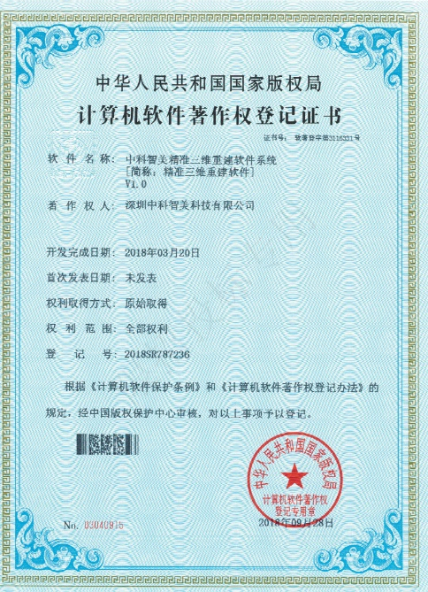
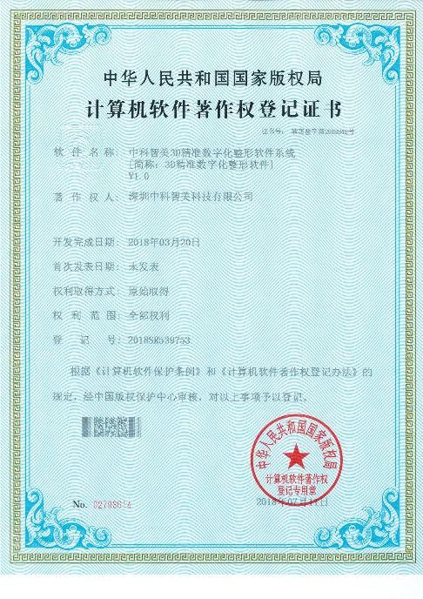
1.产品著作权

2.产品专利
